“Vinde a mim”, Jesus falou

E seu exemplo nos deixou
Para podermos nos guiar

E em seus passos caminhar
“Vinde a mim”, falou Jesus

Mostrando a senda que conduz
O oprimido coração

Pelas veredas do perdão.
Basta, então, somente ouvir

Fazer convênios sem cumprir?
Não, pois nos rege um dever
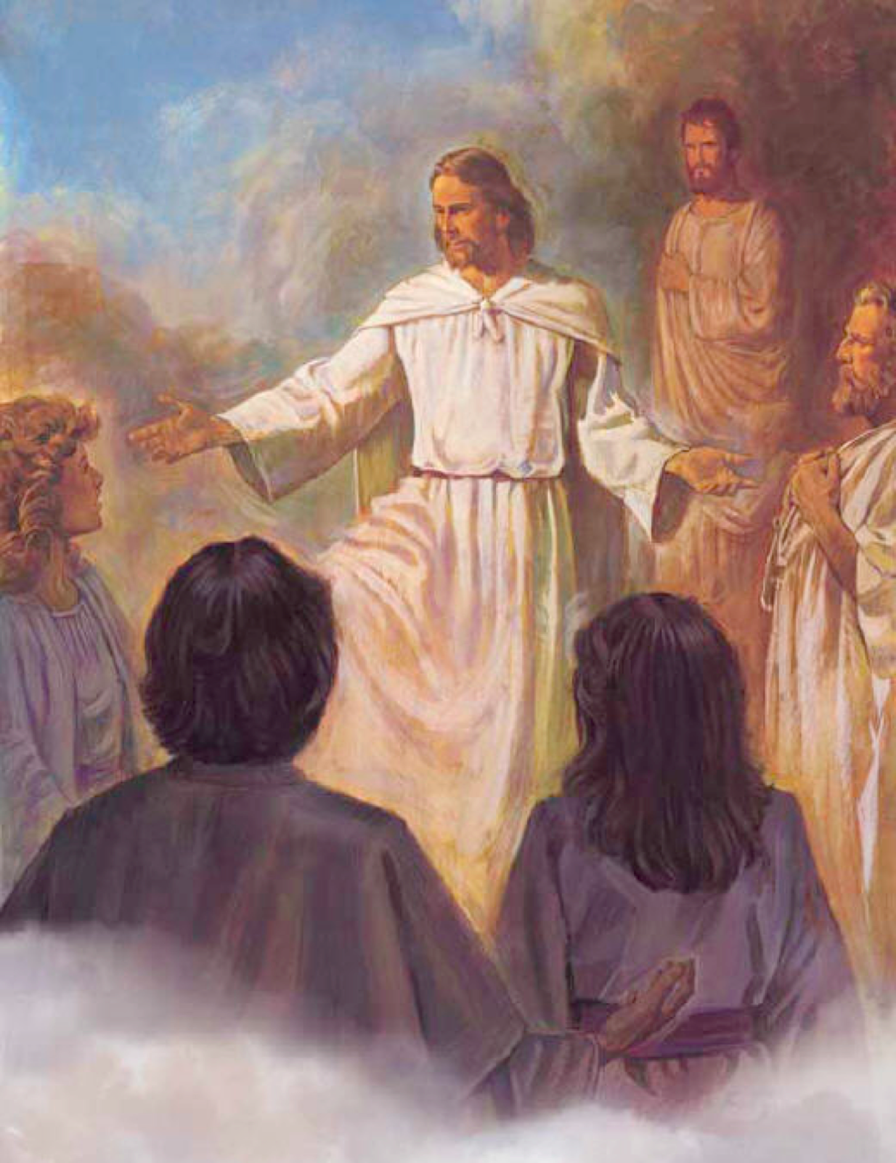
Ao qual fiéis devemos ser.
Não só devemos imitar

A sua vida exemplar
Neste estado terreal

Mas, sim, também no imortal
Vamos em frente prosseguir

Pela estrada do porvir
Seguindo os passos do Senhor

Seja em que estera for
Tronos, domínios e poder

Glória eterna vamos ter
Tronos, domínios e poder


Glória eterna vamos ter

